Informe Preliminar de SENASA

Más de 90 mil bovinos podrían estar afectados por las lluvias en la Huetar Norte y el Caribe
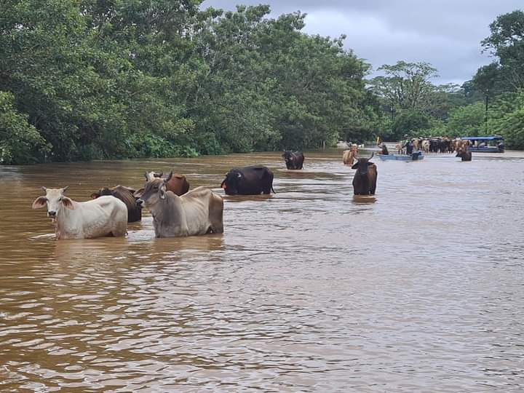
• En Naranjales de Sarapiquí se repartieron 1.100 kilos de alimento para caninos y
felinos.
• Se estiman en alrededor de 1600 fincas pecuarias con algún nivel de afectación.

San José, 28 de julio del 2021. El Servicio Nacional de Salud Animal (SENASA), del Ministerio de Agricultura y Ganadería, reporta preliminarmente la afectación de más de 90 mil animales productivos, más de 6000 mascotas y alrededor de 1600 fincas que sufrieron inundación, luego de las lluvias de los
últimos días.

Estos resultados se estiman, de manera preliminar, con base en el Sistema Integrado de Registro de Establecimientos Agropecuarios (SIREA), debido a que en algunos lugares aún no se ha logrado ingresar a las fincas afectadas para evaluar los daños, debido a las
condiciones adversas de clima y de acceso. También se contemplan los reportes de los albergues temporales para personas, en los cuales se verificó la presencia de mascotas, a las cuales se les brindó la atención veterinaria requerida.

Como parte de las ayudas brindadas a los animales, en Naranjales de Sarapiquí se han atendido 655 caninos, 79 felinos y se han repartido 1100 kilos de alimento para animales de compañía (caninos, felinos), gracias a una donación de un grupo de rescatistas de la zona, que lograron recoger 10 sacos de alimento, los que representa una colaboración importante. También se estima que la población canina y felina afectada es superior a los 6000.

SENASA solicita la colaboración de personas y empresas privadas, ya que aún hay muchos animales afectados que requieren ayuda. Se necesita alimento para perros, gatos, conejos, gallinas, bovinos, así como correas, pecheras, cobijas, recipientes para agua y alimento.

Las donaciones se están recibiendo esta semana en las oficinas centrales del SENASA ubicadas en Lagunilla de Heredia y en todas las Direcciones Regionales de todo el país, de 8:00am a 3:00pm.

Asimismo, se recomienda a las personas dueñas de animales de producción alejarlos de áreas vulnerables a deslizamientos e inundaciones. Albergarlos y trasladarlos hacía áreas altas, seguras, con comida suficiente para una semana y contar con un plan de emergencia para mantener el control sanitario de sus animales, con el fin de evitar la propagación de enfermedades.

Las mascotas deben estar identificadas y con las tarjetas de vacunación al día. Se aconseja contar con un kit que incluya correa, recipientes para alimento, agua potable, medicamentos que el animal requiera, alimento para 15 días. En el caso de los felinos, se sugiere usar una transportadora o una funda de almohada doble. Además, no deje a sus mascotas amarradas en zonas que pueda cubrir el agua, busque familiares o vecinos que puedan cuidarla, verifique si el albergue donde lo trasladarán le permite llevar sus mascotas, pero no la deje sin atención o por sus propios medios, porque podrían perderse, golpearse o morir.

Reglas de convivencia para propietarios de mascotas en albergues de evacuación:

• El propietario es el responsable de su mascota:
• Alimentación e hidratación.
• Limpieza de su espacio.
• Cuidados que requiera.
• Tratamientos enfermedades y medicación.
• Sujeción o contención del animal para prevenir accidentes.
• Limpieza y disposición de las heces y orina.
• Debe evitar contacto de su animal con otros animales y otras personas.

Asimismo, si la mascota se encuentra sin vacunación o con alguna enfermedad, debe indicarlo al responsable del albergue antes de ingresar con el animal. Por otro lado, el abandono de animales en estos albergues será denunciado ante los entes competentes y es considerado maltrato animal, con una sanción de 20 a 50 días multa.

